OSTOUFIDA

Bai, né en 2002 chez Mr Noureddine Chergui
Lieu de stationnement en 2012 : Haras National de Maknassi
Année d’approbation : 2007
Propriétaire : Mr Ezzeddine Gouider
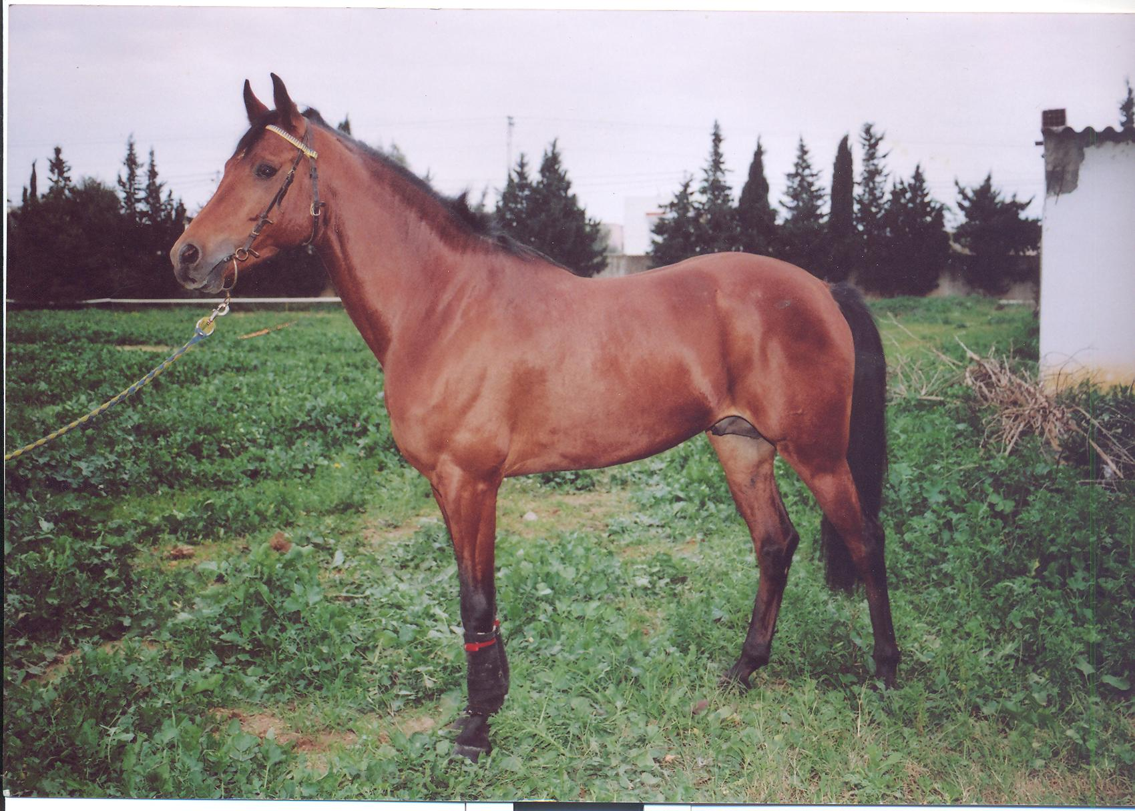
MANGUIIER (FR)
DJOURMAN (FR)
DJOURANTA (FR)
HAJJAM (GB)
MANGANATE (FR)
DANDOURA (FR)
DJEBELLA (FR)

ESMET ALI
DYNAMITE III
NACHOUA
DORRAT EL ARAB
KOUFI
CHAHLOULA
NADOUA

Palmarès de l’Etalon :
Gagnant des prix Godolphian Arabian (Gr.1), Jughurta (Gr.1), Mohamed Bouattour (Gr.2) et Beyerly Turk (Gr.3) et 2ème du prix Mokhtar Bellagha (Gr.2) en 2005 ; 2ème des prix du Gouvernorat de la Manouba (Gr.1) et Mahmoud Ouenniche (Gr.2) en 2006 ; 4ème du prix Ghandi (Gr.2) en 2007 ; 3ème des prix Aïn Draham (Gr.3) et Ksour Essaf (Gr.3) en 2008.
Carrière :
Année Age Cses Vict. Places Gains en DT
2005 3 8 6 2 42 040
2006 4 3 - 2 6 050
2007 5 7 - 4 1 852
2008 6 4 - 3 1 600

Total 22 6 11 51 522

Production :
Total des juments saillies de 2007 à 2011 : 22
Total des naissances de 2007 à 2011 : 14
Total des produits immatriculés de 2007 à 2011 : 13

Total gains des produits jusqu’à 2013: 22 819 DT
5 produits ont courus 71 fois, 2 victoires et 41 places jusqu’à 2013dont :
Bousten, 2008 (m. LAAZIZA), 51 courses, 2 victoires, 31 places et 21 483 DT jusqu’à 2013.

Fertilité :
Minimum Maximum
63,64 % 70,00%

Père de l’étalon :
Hajjam (GB), 1995
Palmarès :
10 courses, 4 Victoires, 6 places et 23 880 DT.
Gagnant des prix Maidens 4 yo (1400 m), Doha Cup (1400 m) et class 3 Handicap (1400 m), 2ème du prix Al Rasidiya (6 f.) (1200 m) et P/A Class 3 Handicap, 3ème du prix UAE Derby (1400 m), 5ème du prix Qatar International Derby (2400 m) en 1999 ; gagnant du prix Rowdat Al Faras Cup (1800 m), 2ème du prix P/A championship Class (1600 m), 5ème du prix Sheikh Suhaïm Cup, (1800 m), en 2000.
Production :
469 produits, 271 ont courus 3653 fois, 441 victoires, 1 912 places et 2 958 679 DT.
Père de vainqueurs de courses de groupes dont :
OUIFAK, 2002 (f. GAAFOUR), 12 courses, 6 victoires dont 1 course (Gr.2) et 2 courses (Gr.3), 1 place et 19 030 DT
OUARD EL ARAB, 2002 (m. HAFSA), 7 courses, 3 victoires dont 1 course (Gr.3), 2 places et 9 320 DT
OUNFOUEN, 2002 (m. HAILA), étalon, 16 courses, 3 victoires dont 1 course (Gr.3), 11 places et 18 307 DT
OULED ABBES, 2002 (m. MAYASSA), 65 courses, 5 victoires dont 1 course (Gr.3), 34 places et 31 348 DT
OUAJHA, 2002 (f. JEMIMA), 44 courses, 7 victoires dont 1 course (Gr.2) et 2 courses (Gr.3), 26 places et 47 775 DT
OUADDESH, 2002 (m. HIJARA), 44 courses, 7 victoires dont 4 courses (Gr.3), 27 places et 39 025 DT
OSTOUFIDA, 2002 (m. DORRAT EL ARAB), voir ci-dessus
OMRANA, 2002 (f. GHALIA), 9 courses, 4 victoires dont 1 course (Gr.3), 4 places et 10 400 DT
RA’FET EL HAJJAM, 2003 (m. IDDAOUHA), étalon, 26 courses, 8 victoires dont les prix FNARC (Gr.1) et Hamadi Ben Ammar (Gr.1), 2 courses (Gr.2) et 2 courses (Gr.3), 13 places et 62 005 DT
RASSID, 2003 (m. DOUAR AL BADIA), 53 courses, 13 victoires dont 9 courses (Gr.2) et 3 courses (Gr.3), 27 places et 123 260 DT
ROSET ERRIMEL, 2003 (f. FADHILA), 13 courses, 4 victoires dont 1 course (Gr.3), 7 places et 18 170 DT
R’HAIEM, 2003 (m. FAHLA), étalon, 36 courses, 9 victoires dont 2 courses (Gr.2) et 3 courses (Gr.3), 19 places et 73 185 DT
ROUBAIYAT, 2003 (f. HALFAOUINE), 21 courses, 4 victoires dont 1 course (Gr.2) et 1 course (Gr.3), 9 places et 22 990 DT
SEMMENA, 2004 (f. JOUZ EL HIND), 16 courses, 3 victoires en (Gr.3), 10 places et 27 820 DT
SAMAHNI, 2004 (f. FATEHA), 30 courses, 3 victoires dont 1 course (Gr.3), 18 places et 23 560 DT
SOKRATE, 2004 (m. JAMRA), 54 courses, 14 victoires dont 7 courses (Gr.2) et 2 courses (Gr.3), 31 places et 97 545 DT
TAKWA, 2005, (f. IRFAK), 5 courses, 4 victoires dont le prix du Gouvernorat de la Manouba (Gr.1), 1 course (Gr.2) et 1 course (Gr.3), 1 place et 21 450 DT.
TAYLESSEN, 2005, (m. JEDOUA), 32 courses, 5 victoires dont 2 courses (Gr.3), 17 places et 17 595 DT
ZAMALEK, 2006, (m. LAAZIZA), 23 courses, 6 victoires dont 1 course (Gr.3), 10 places et 18 630 DT
ZED ERRAKEB, 2006, (m. FURNA), 14 courses, 9 victoires dont le prix de la Municipalité de Den Den (Gr.1), 2 courses (Gr.2), 4 courses (Gr.3), 4 places et 53 725 DT
ZEHEK, 2006, (m. Izhar), 22 courses, 7 victoires dont le prix Sadok Essaïed (Gr.1), 2 courses (Gr.2), 1course (Gr.3), 15 places et 76 565 DT
ASHKALANI, 2007 (m. Jennet Loubnan), 14 courses, 6 victoires dont le Grand prix du Président de la République (Gr.1), 1 course (Gr.2) et 2 courses (Gr.3), 6 places et 108 150 DT
AMMOUR, 2007 (m. BELDIA), 7 courses, 3 victoires dont le prix Sadok Essaïed (Gr.1) et 1 course(Gr.2), 3 places et 37 615 DT
AL MOUTAOUAKEL, 2007 (m. LAAZIZA), 23 courses, 4 victoires dont le Grand Prix du Ministère de l’Agriculture (Gr.1), 1 course (Gr.2) et 1 course (Gr.3), 16 places et 62 869 DT
ALWAAD ESSADEK, 2007 (m. LELLA EL BEHIA), 12 courses, 7victoires dont 5 courses (Gr.2), 5 places et 79 680 DT
ARIFA, 2007 (f. LAMTA), 17 courses, 4 victoires dont 2 courses (Gr.2) et 2 courses (Gr.3), 10 places et 33 000 DT
BOUTEDI, 2008, (m. JOUMEIKA), 37 courses, 4 victoires dont 1 course (Gr.3), 17 places et 20 455 DT
BENI HARB, 2008, (m. MEZIANA), 21 courses, 5 victoires dont 3 courses (Gr.2) et 2 courses (Gr.3), 17 places et 87 820 DT
BAHIRA, 2008, (f. Lamta), 17 courses, 1 victoire dans une course (Gr.3), 5 places et 8 405 DT
BORJ EL AMRI, 2008, (m. OUID’AA), 19 courses, 5 victoires dont le Grand prix du Président de la République (Gr.1), le prix Sadok Essaied (Gr.1) et 1 course (Gr.2), 8 places et 124 800 DT.
COULHA ZINE, 2009, (f. MEZIANA), 25 courses, 3 victoires dont le prix Aziza Othmana et une course (Gr.2), 18 places et 52 145 DT
CHEMS EL BADIA, 2009, (m. OUADAA), 23 courses, 8 victoires dont 3 courses (Gr.2) et 1 course (Gr.3), 10 places et 41 635 DT
CHEMS ENNAHAR, 2009, (f. FARHOUDA), 6 courses, 2 victoires dont 1 course (Gr.3), 4 places et 12 345 DT
CHAALEN, 2009, (m. RIZK) ,20 courses, 1 victoire dans 1 course (Gr.3), 10 places et 14 270 DT
CHAHLOUL, 2009, (m. NAHLET ERRABII) ,15 courses, 5 victoires dont 2 courses (Gr.3), 3 places et 19 580 DT
DALLOULA, 2010, (f. FURNA), 10 courses, 2 victoires dont 1 course (Gr.3) ,07 places et 20 480 DT.
DAHI, 2010, (m. TESHERNI), 19 courses, 4 victoires dont 2 courses (Gr.3) ,11 places et 30 510 DT.
DAHMAN, 2010, (m. ORJOUANE), 15 courses, 3 victoires dont 2 courses (Gr.2) ,6 places et 25 621 720 DT.
ESSHILIA, 2011, (f. EL METOUIA) ,18 courses, 4 victoires dont le prix ATS (Gr.1), 1 course (Gr.3), 14 places et 45 490 DT.
EL YAMEN, 2011, (f. JAYZIR), 9 courses, 5 victoires dont 1 course (Gr.2) et 1 course (Gr.3) ,3 places et 24 095 DT.
EZZAOUIA, 2011, (f. SEHRETNI) ,12 courses, 9 victoires dont le prix Othman Rajhi (Gr.1), 2 courses (Gr.2), 2 courses (Gr.3), 2 places et 48 170 DT.
ENTA HORR, 2011, (m. RAGASSA) ,7 courses, 4 victoires dont 1 course (Gr.3), 3 places et 15 125 DT.

1ère mère :
DORRAT EL ARAB, 1991
Palmarès :
Réservée à la reproduction.
Production :
7 produits, 5 ont couru 119 fois, 13 victoires, 62 places et 85 305 DT dont :
OSTOUFIDA, 2002 (m. Hajjam), voir ci-dessus
Ras Loussif, 2003 (m. Farouk El Mels), 60 courses, 4 victoires, 24 places et 22 850 DT.
.
2ème mère :
CHAHLOULA, 1971
Palmarès :
Réservée à la reproduction.
Production :
14 produits, 7 ont couru 40 fois, 11 victoires et 17 places,
dont :
LANOUAR, 1980 (m. Daouès II), étalon, 21 courses, 10 victoires dont le Grand Prix du Président de la République (Cl.) et 10 places
TANJA, 1986 (f. DYNAMITE III), exportée en GB.

